МБУ ДО "Центр развития творчества детей и юношества"

поселка Краснобродского Прокопьевского муниципального округа

***«Топиарий - дерево счастья»***

**Исполнитель**

педагог дополнительного образования

Оскина Олеся Александровна

пгт Краснобродский

2024 г

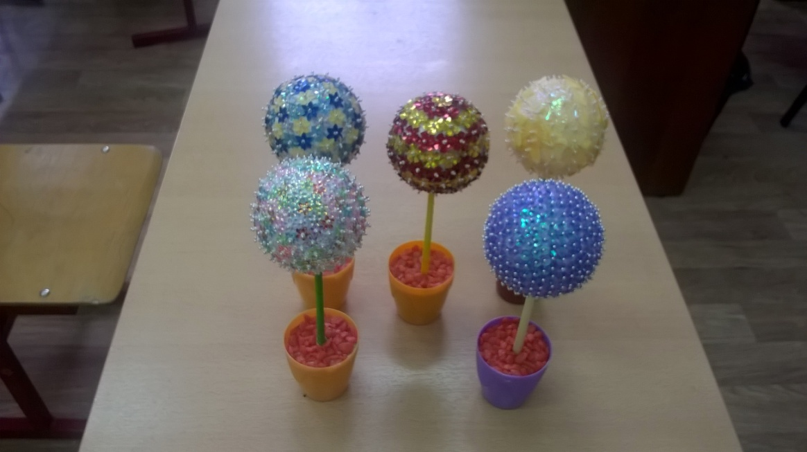**Топиарий -** очень красивое дерево, которое поражает совершенством своей формы. Сегодня под этим словом чаще всего понимаются поделки, сувенирные деревца в горшочках. Их фото можно найти в интернете в огромном количестве, а еще их можно «вырастить» своими руками.

**Для работы понадобится**

* пайетки любой формы
* пенопластовые шары
* горшок для цветов
* мелкий светлый бисер
* декоративные гвоздики
* карандаш (ствол дерева)
* флористическая лента
* гипс
* декоративные камни
* клей "Титан"
* декоративный материал для оформления горшочка

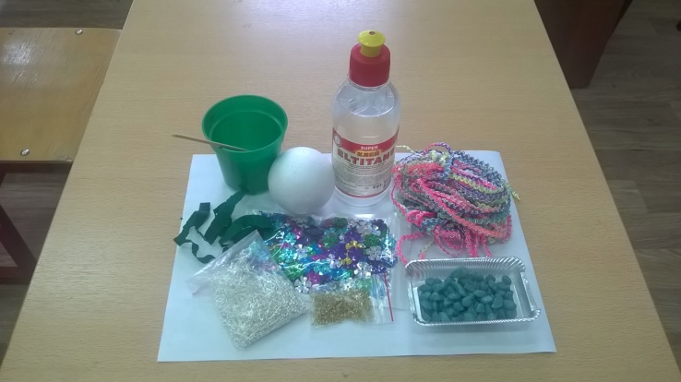

**Этапы работы**

1. Берем декор. гвоздик, нанизываем бисеринку , затем пайетку, наносим на кончик гвоздика клей "Титан" и вставляем в пенопластовый шар по прямой линии.

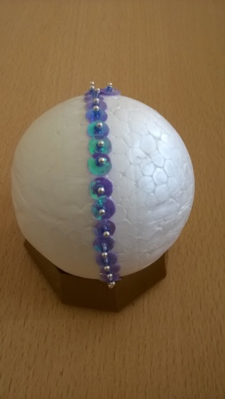 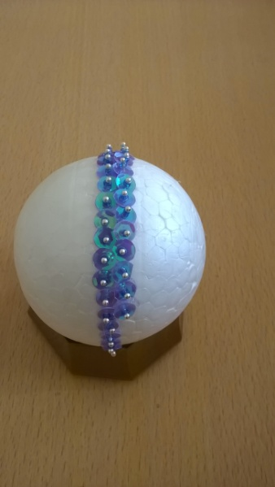 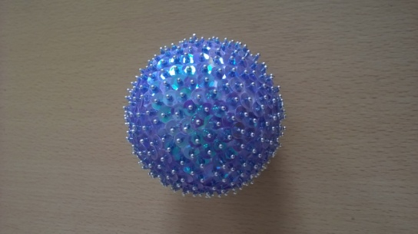

2. Карандаш (ствол дерева) обматываем флористической лентой.

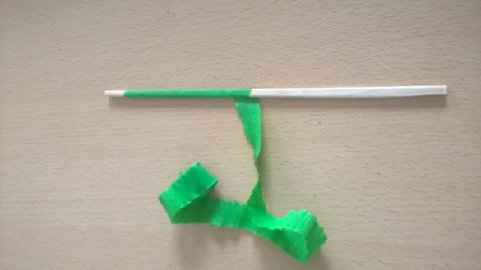

3. Разводим гипс с водой до состояния "каши" и заливаем в горшочек. Вставляем готовую основу для дерева в гипс. Ждем придерживая ствол в массе до полного затвердения. "Титан".

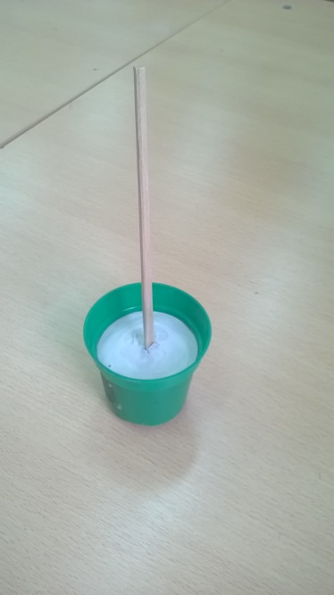

4.Оформляем горшочек декоративным материалом (лентой).

5. Наносим клей на затвердевший гипс и укладываем декор. камни любого цвета.

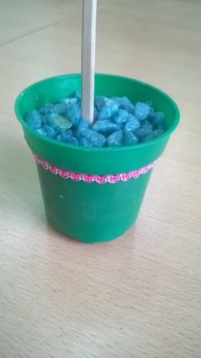

6. Соединяем готовый шар с основой, нанося клей на ствол у основания.

Топиарий наш готов! Такое дерево украсит интерьер в вашем доме или офисе. Это замечательный подарок, который можно подарить на любой праздник.

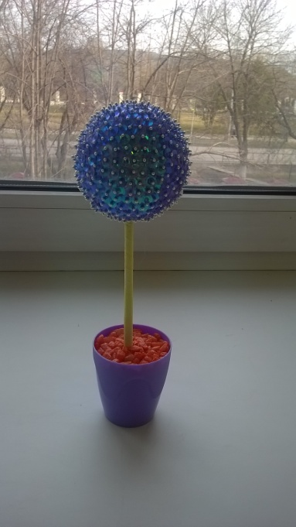 

***Спасибо за внимание!***

***Творческих успехов!***